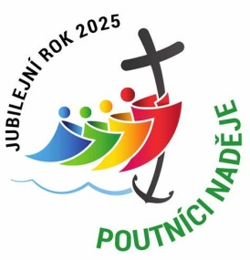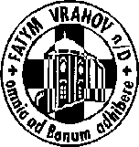

FATYM Vranov nad Dyjí, Náměstí 20, 671 03 Vranov nad Dyjí;

515 296 384, email: [vranov@fatym.com](mailto:vr@fatym.com); www.fatym.com

Bankovní spojení: Česká spořitelna č.ú.:1580474329/0800

**2. 3. Osmá neděle v mezidobí**

7,30 Štítary – mše svatá od 10,00 masopustní průvod

7,30 Vratěnín –mše svatá

9,00 Plenkovice – mše svatá

9,15 Vranov – mšesvatá

10,15 Olbramkostel - mše svatá

11,11 Lančov – mše svatá

15,30 Znojmo kino – film pro TKS koledníky

**3. 3. pondělí 8. týdne v mezidobí – sv. Kunhuta**

16,00 Vratěnín – mše svatá

**4. 3. úterý 8. týdne v mezidobí – sv. Kazimír**

16,00 Uherčice – kaple sv. Anežky v domě sl. Součkové – bohoslužba slova

18,06 Štítary – bohoslužba slova

**5. 3. středa – POPELEČNÍ STŘEDA – den přísného postu, začátek doby postní**

7,30 Olbramkostel – mše svatá s udělováním popelce

16,30 Šumná – svatá půlhodinka, pak **v 17,00 mše svatá** s udělováním popelce

18,00 Lančov – mše svatá s udělováním popelce

19,00 Vranov – setkání nad Biblí

**6. 3. čtvrtek po Popeleční středě – bl. Bedřich**

16,00 Mešovice – mše svatá

17,00 Vranov – mše svatá

18,00 Šumná – mše svatá

**7. 3. pátek po Popeleční středě – sv. Perpetua a Felicita**

8,00 Vranov – mše svatá

18,00 Plenkovice – mše svatá

18,00 Šumná – mše svatá **za nenarozené** nejen pro mládež; pak setkání s mládeží pod kostelem

**8. 3. sobota po Popeleční středě – sv. Jan z Boha**

18,00 Zadní Hamry – mše svatá

19,30 Vranov – adorace za kněžská povolání

**9. 3. První neděle postní**

7,30 Štítary – mše svatá – cizí zpovědník

7,30 Vratěnín –mše svatá

9,00 Plenkovice – mše svatá – cizí zpovědník

9,15 Vranov – mšesvatá

10,15 Olbramkostel - mše svatá – cizí zpovědník

11,11 Lančov – bohoslužba slova

11,30 Šumná – mše svatá – cizí zpovědník

***Heslo: Bůh si chválu zasluhuje, chybuje, kdo neděkuje.***

**2. 3**. Znojmo kino pro TKS koledníky v 15,30 Rozum v divočině, **29. 3.** Vratěnín – kmotrovská mše svatá; letos každá neděle Mašůvky 15 – 17 adorace s příležitostí ke sv. zpovědi.